|  |  |
| --- | --- |
| **Họ và tên** | Phan Nguyễn Khôi Nguyên |
| **Mssv** | 21068021 |
| **Môn** | Kiến trúc và thiết kế phần mềm |

**Lệnh cơ bản docker compose**

1. **Khái niệm docker compose**

Docker Compose giúp quản lý nhiều container cùng lúc thay vì phải chạy từng lệnh docker run riêng lẻ.

Tức là thay vì chạy từng container bằng tay, Docker Compose giúp quản lý tất cả service trong một file duy nhất (docker-compose.yml), chỉ cần một lệnh duy nhất để chạy toàn bộ hệ thống.

1. **Hiển thị phiên bản của Docker Compose**

docker compose version

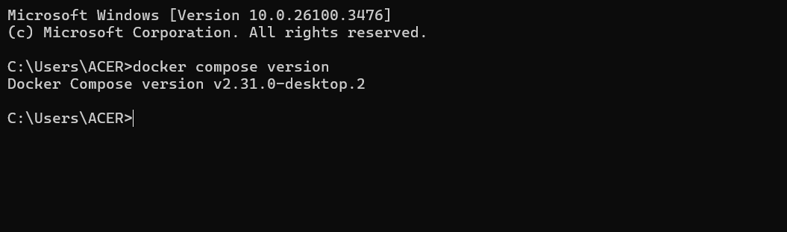

1. **Khởi động các container được định nghĩa trong file docker-compose.yml.**

docker compose up

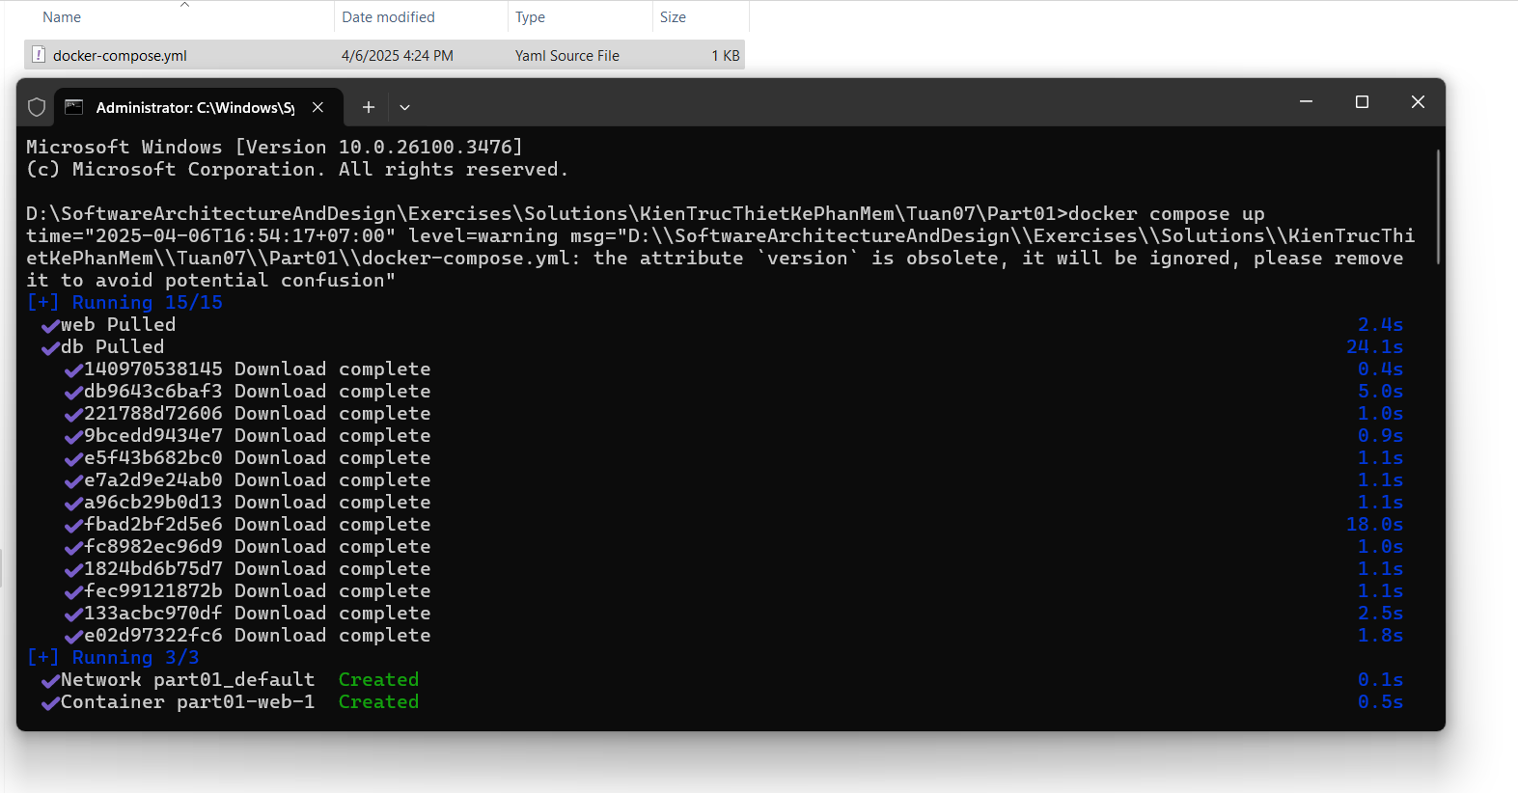

Kết quả có thể run 2 container cùng lúc như bên dưới:

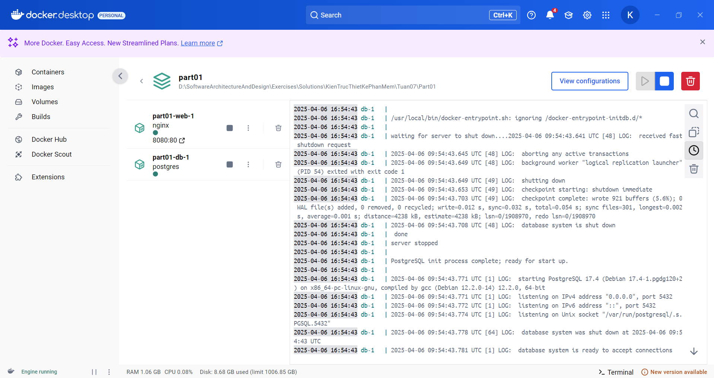

**Giải thích:**

1. Đọc file docker-compose.yml để biết có những service nào.
2. Kiểm tra image:

* Nếu image đã có trên máy, nó sẽ dùng lại.
* Nếu chưa có, nó sẽ kéo về từ Docker Hub hoặc build từ Dockerfile.

1. Tạo & khởi động container theo cấu hình trong file.
2. Tạo mạng Docker để các container có thể giao tiếp với nhau.
3. Hiển thị log của các container để bạn theo dõi.
4. **Hiển thị phiên bản của Docker Compose**

docker compose up -d

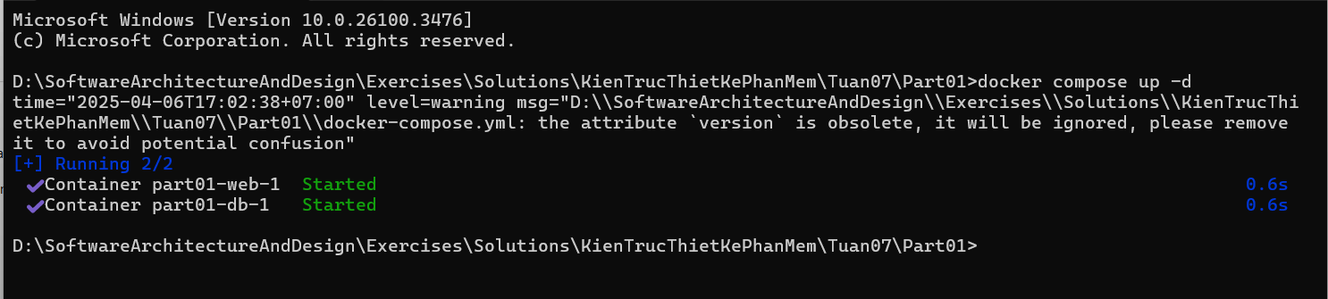

**Giải thích:**

Khởi động tất cả service được định nghĩa trong file docker-compose.yml.

Chạy container ở chế độ nền (detached mode), tức là không hiển thị log trên terminal.

1. **Hiển thị danh sách các container đang chạy trong một project Docker Compose.**

docker compose ps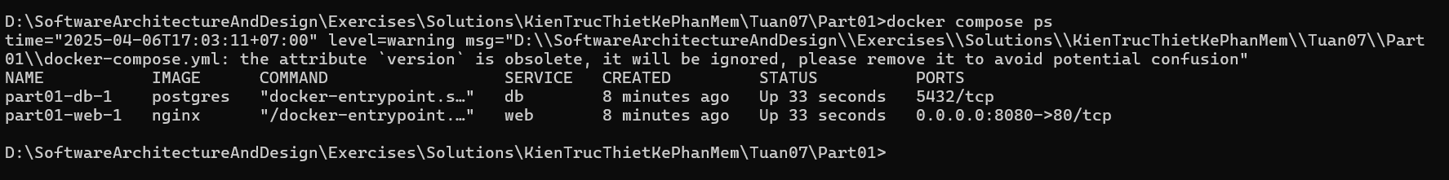

**Giải thích:** Lệnh này hiển thị danh sách các container đang chạy trong một project Docker Compose**.**

1. **Dừng và xóa tất cả container trong project Docker Compose**

docker compose up

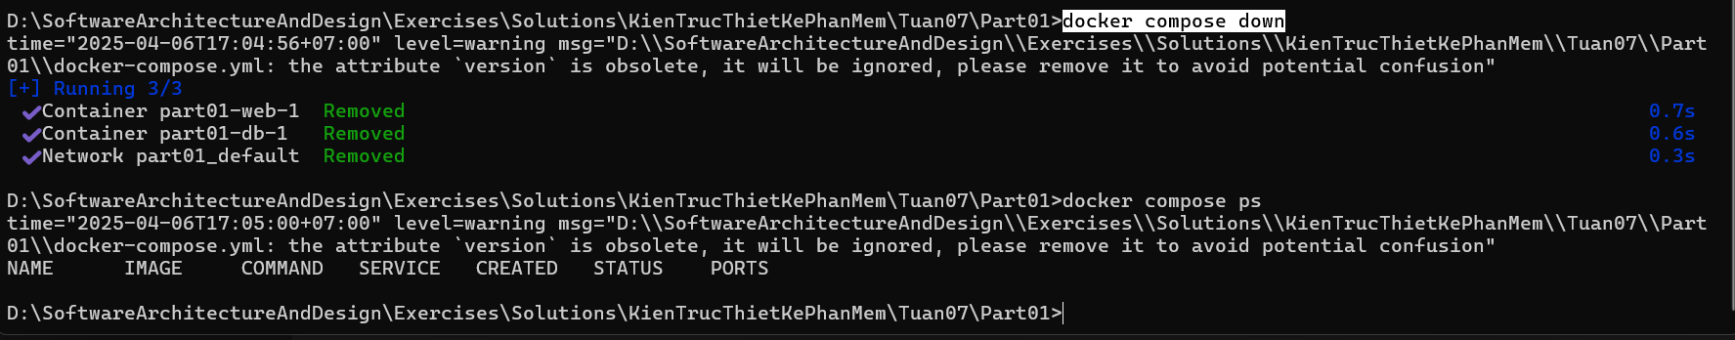

**Giải thích:**

Dừng và xóa tất cả container trong project Docker Compose.

Gỡ bỏ mạng do Docker Compose tạo ra.

Không xóa volume và image trừ khi có thêm tùy chọn.

1. **Khởi động lại tất cả container trong dự án Docker Compose**

docker compose restart

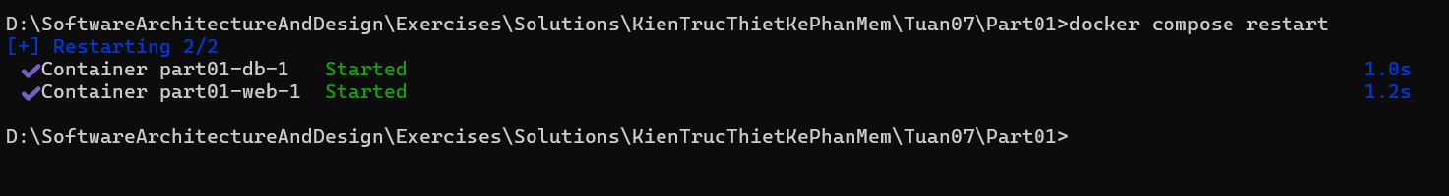

**Giải thích:** Lệnh này khởi động lại tất cả container trong dự án Docker Compose mà không cần phải dừng và chạy lại từ đầu.Chỉ restart service (container), không ảnh hưởng tới volume hoặc mạng đã cấu hình.

1. **Theo dõi log**

docker compose logs -f <service_name>

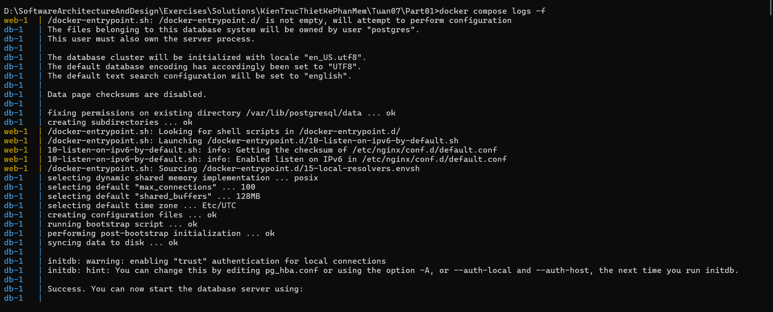

**Giải thích:** Lệnh này cho phép theo dõi log của các container trong dự án Docker Compose trong thời gian thực. Khi sử dụng tùy chọn -f (hoặc --follow), nó sẽ liên tục hiển thị log mới mỗi khi có thông tin mới được ghi vào.

1. **Build lại các image cho các service trong file docker-compose.yml**

docker compose build

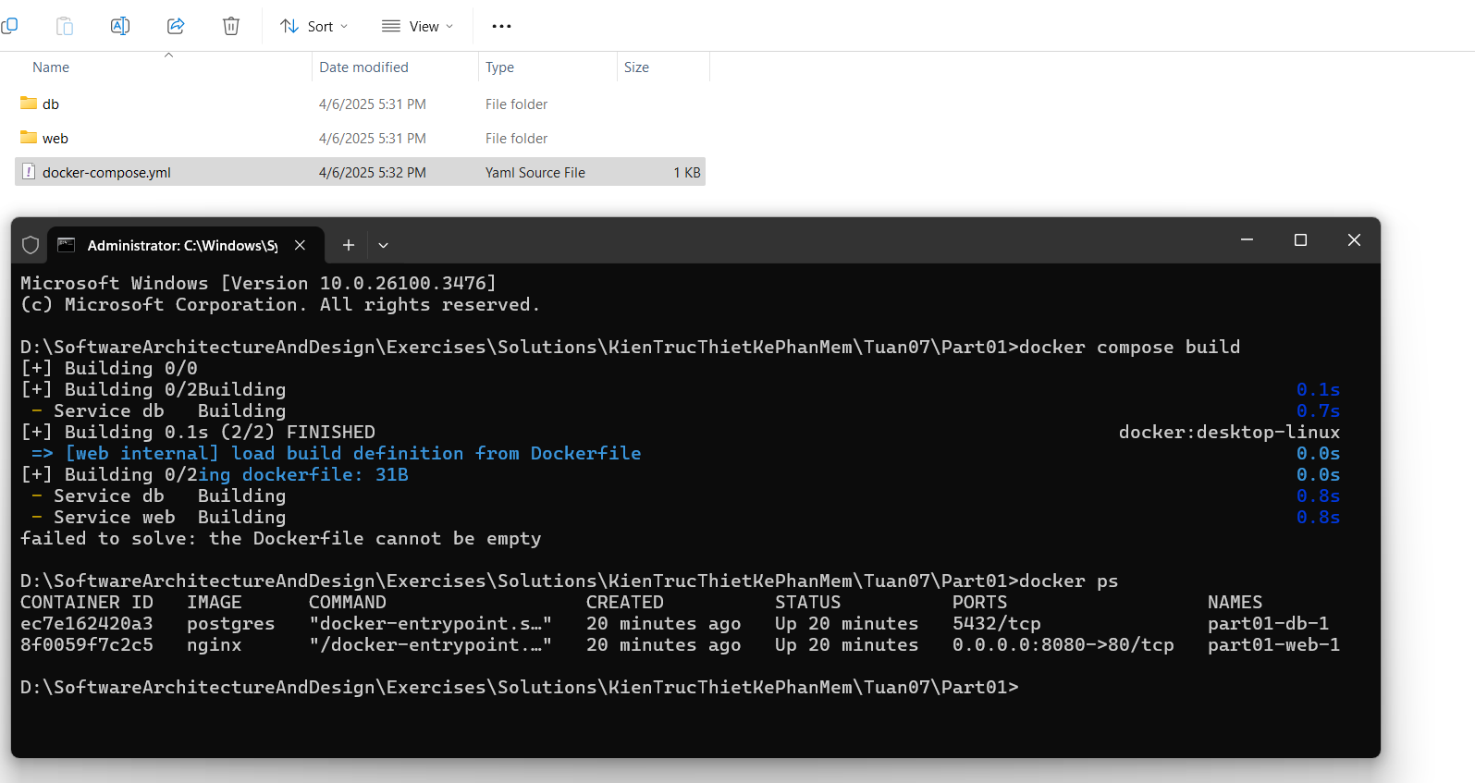

**Giải thích:**

Dùng để xây dựng nhiều image từ nhiều Dockerfile mà đã định nghĩa trong file docker-compose.yml.

Trong docker-compose.yml, có thể chỉ định nhiều service, mỗi service có thể có Dockerfile riêng. Khi chạy **docker compose build**, Docker Compose sẽ tự động tìm các Dockerfile trong thư mục tương ứng và xây dựng image cho tất cả các service cùng một lúc.

1. **Thực thi một lệnh trong một container đang chạy thuộc một service nào đó trong dự án Docker Compose**

docker compose exec <service_name> <command>



Muốn thoát gõ CTRL +D

**Giải thích:**

Lệnh này giúp chạy các lệnh tương tác trong container mà không cần phải trực tiếp vào container đó. Thường dùng khi cần chạy các lệnh như:

* Kiểm tra trạng thái của ứng dụng.
* Xử lý dữ liệu.
* Chạy các lệnh quản trị (ví dụ: truy cập vào shell của container).

Lệnh docker compose exec chỉ có thể sử dụng khi container của service đó đang chạy. Nếu container chưa chạy không thể thực thi lệnh này.

docker compose exec khác với docker compose run ở điểm là exec cho phép thực thi lệnh trong một container đã đang chạy, còn run sẽ tạo một container mới để thực thi lệnh.

1. **Dừng và xóa tất cả các dịch vụ, container, network và volume**

docker compose down -v



**Giải thích:**

docker compose down: Lệnh này dừng và xóa tất cả các container, network và các tài nguyên khác mà Docker Compose đã tạo ra cho dự án. Sau khi chạy lệnh này, các container sẽ không còn chạy nữa và chúng sẽ bị xóa khỏi hệ thống.

-v: Tùy chọn này chỉ định rằng bạn cũng muốn xóa các volume mà Docker Compose đã tạo. Volumes là nơi lưu trữ dữ liệu mà container sử dụng. Khi bạn chạy lệnh này với -v, Docker Compose sẽ không chỉ dừng và xóa container, mà còn xóa các volume, điều này có thể giúp giải phóng không gian lưu trữ và tránh giữ lại dữ liệu không cần thiết.

1. **Tạo ra container từ serive_name và thực thi lệnh trong container đó.**

docker compose run <service_name> <command>

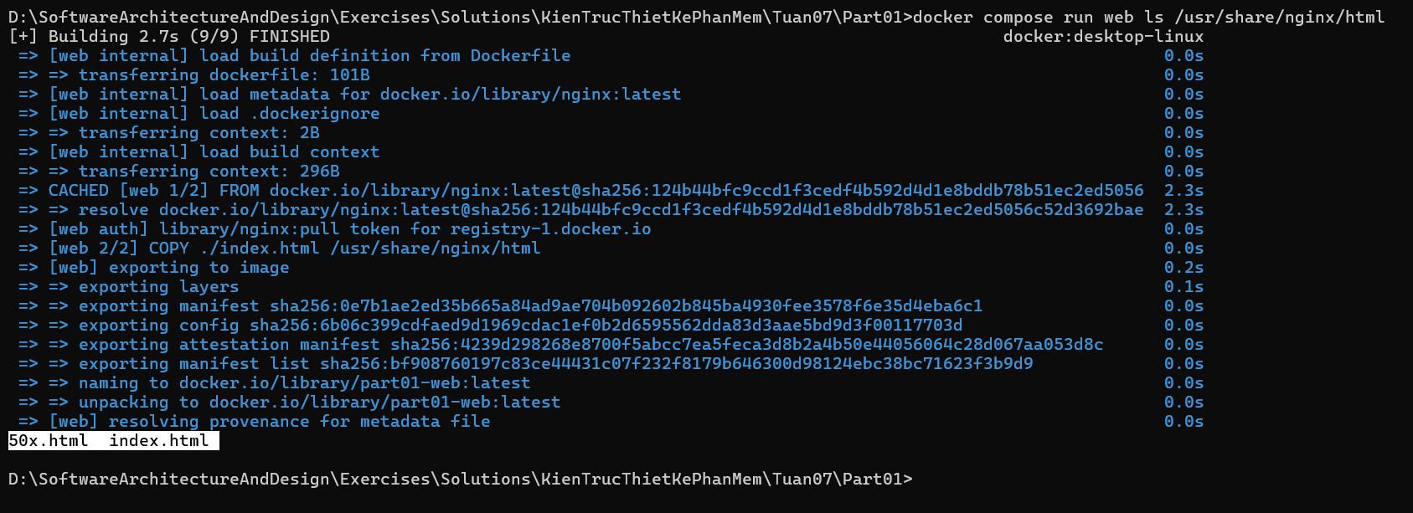

**Giải thích:**

Docker Compose sẽ tạo ra một container mới từ service mà mình chỉ định, và chạy lệnh mình muốn trong container đó. Điều này khác với docker compose exec, vì docker compose exec chỉ thực thi lệnh trong một container đã đang chạy, không tạo container mới.

1. **Dừng 1 service trong docker compose**

docker compose stop <service_name>

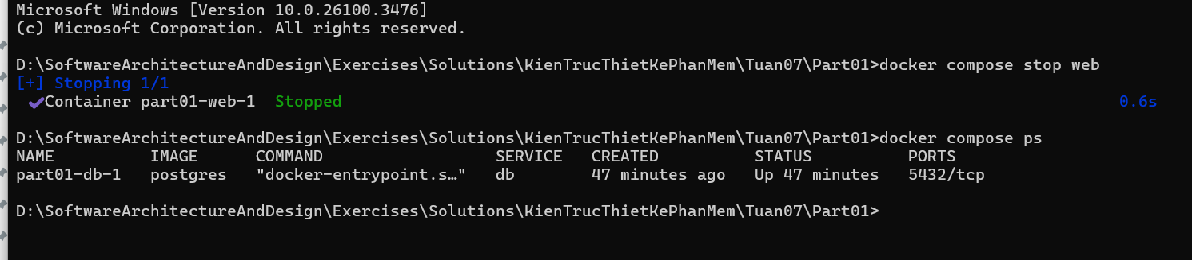

**Giải thích:**

Lệnh này dùng để dừng một dịch vụ (service) cụ thể trong môi trường Docker Compose mà không xóa container của dịch vụ đó. Dịch vụ này sẽ được dừng nhưng vẫn giữ lại trạng thái của container, tức là khi khởi động lại dịch vụ với lệnh docker compose start <service_name>, container sẽ tiếp tục từ trạng thái trước đó.

1. **Xóa container đã dừng của một service**

docker compose rm <service_name>

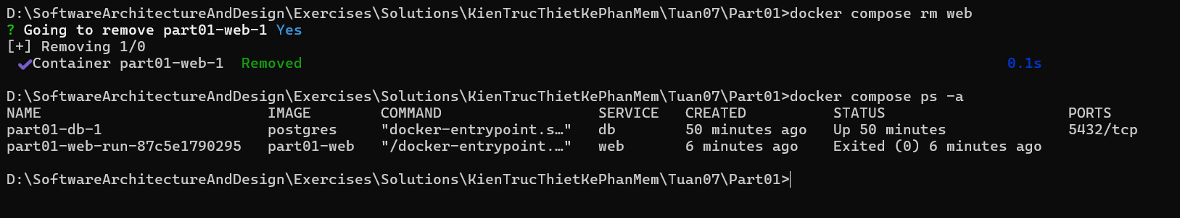

**Giải thích:**

Lệnh này dùng để xóa container đã dừng của một dịch vụ (service) cụ thể, bao gồm cả container và các tài nguyên liên quan (như volumes nếu có). Tuy nhiên, lệnh này không xóa image của dịch vụ đó, chỉ xóa container của dịch vụ đã chỉ định.

1. **Hiển thị cấu hình của tệp docker-compose.yml**

docker compose config

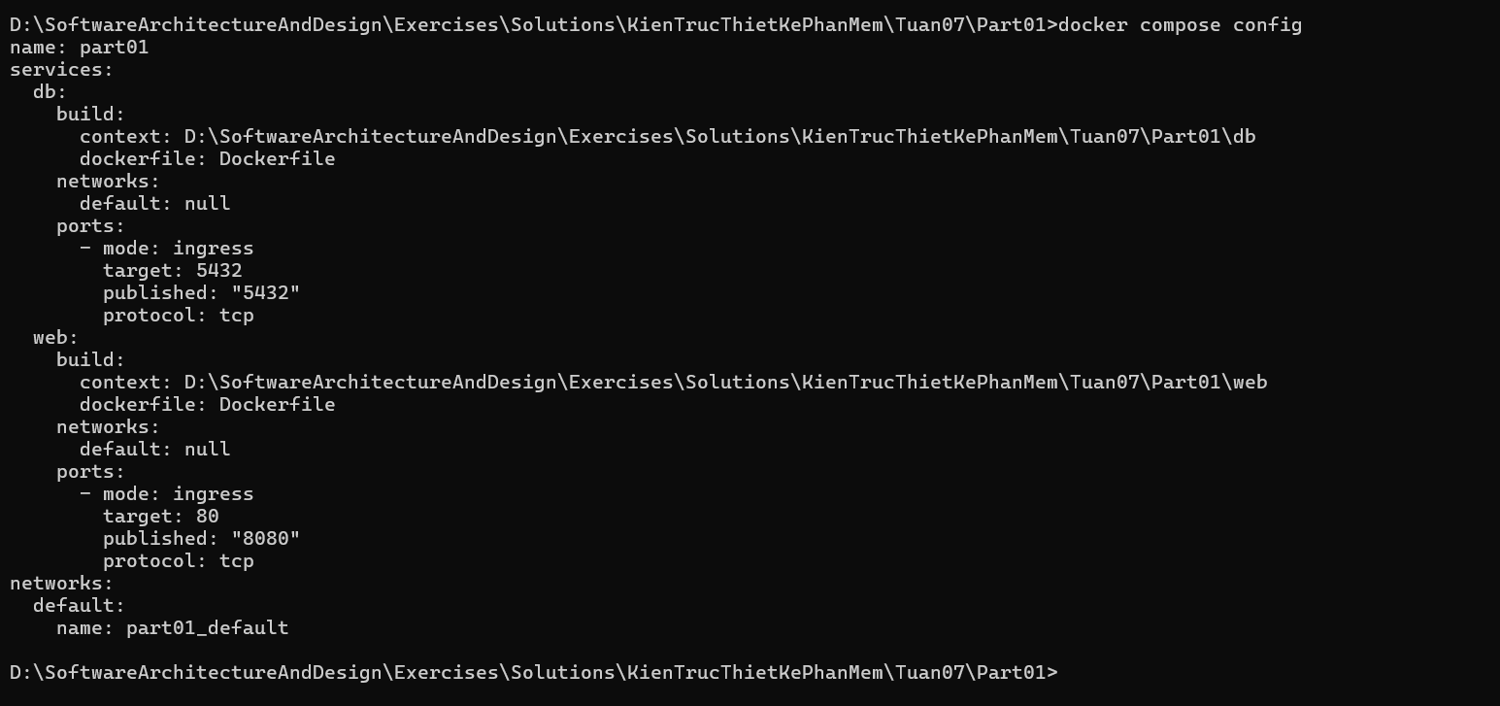

**Giải thích:**

Lệnh docker compose config dùng để hiển thị cấu hình hợp lệ của tệp docker-compose.yml sau khi Docker Compose đã phân tích và xử lý các tệp cấu hình. Lệnh này giúp xác minh xem cấu hình trong tệp docker-compose.yml có đúng cú pháp và hợp lệ hay không.

Kết quả sẽ là cấu hình hợp lệ của tệp docker-compose.yml sau khi Docker Compose xử lý, bao gồm tất cả các dịch vụ, mạng, volume, và các cấu hình khác.

1. **Tự động xây dựng lại các image nếu có thay đổi, sau đó khởi động các dịch vụ trong chế độ nền.**

docker compose up -d --build

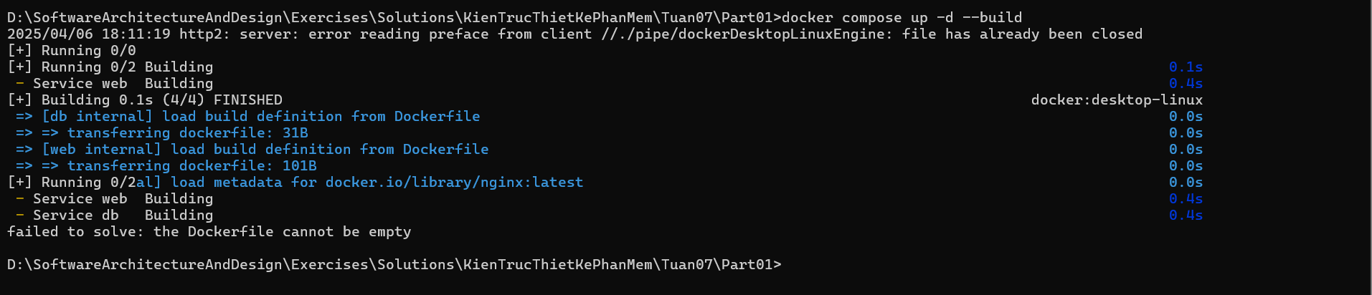

**Giải thích:**

Lệnh docker compose up -d --build kết hợp ba hành động quan trọng:

1. **up**: Khởi động các dịch vụ trong Docker Compose. Khi chạy lệnh này, Docker Compose sẽ tạo các container từ các images đã được xác định trong tệp docker-compose.yml và bắt đầu chạy chúng.
2. **-d (detached mode)**: Chạy các dịch vụ trong chế độ tách biệt (background). Khi sử dụng tùy chọn này, các container sẽ chạy ở nền, và sẽ không thấy log đầu ra trực tiếp trong terminal.
3. **--build**: Trước khi khởi động các dịch vụ, Docker Compose sẽ xây dựng lại các image (nếu cần thiết) từ các Dockerfile được chỉ định trong phần build của tệp docker-compose.yml. Điều này rất hữu ích khi bạn thay đổi Dockerfile hoặc các file cấu hình khác và muốn cập nhật lại image trước khi khởi động container.